**Pensamiento Matemático 28**° semana (Del 12 al 16 de octubre del 2020)

**Educadora:** María Eugenia Andrade Holuigue/ **Margarita González Reyes**

**Nivel:** Prekinder

**Nombre del Alumno: …………………….……………………...…………….Fecha: jueves 15 de Octubre del 2020**

**ÁMBITO:** INTERACCIÓN Y COMPRENSIÓN DEL ENTORNO.

**NÚCLEO:** PENSAMIENTO MATEMÁTICO

**HABILIDAD: CONOCIMIENTO, IDENTIFICAR**

**I.- Objetivo de Aprendizaje:**

**OA :. 10.- Identificar atributos de figuras 2D y 3D, tales como: forma, cantidad de lados, vértices, caras,**

**que observa en forma directa o a través de TICs.**

**II.- Contenido**: Figuras Geométricas

**III.- Objetivo de la clase: identificar figura geométrica (triangulo) y asociar a la vida cotidiana.**

**IV.- Indicadores de logro:**

* Reconoce figura geométrica
* Identifica colores

**V.- Indicaciones generales:** Papitos: Para esta actividad necesitaras:

* Colocar el nombre del estudiante
* Lápiz de mina, lápices de colores
* Leer las instrucciones al niño/a
* Monitorear y orientar el trabajo
* Entregar actividad realiza en próxima entrega de material

**VI.- Actividad a desarrollar:** Los estudiantes deberán identificar la figura geométrica de 2d circulo. Sé da a conocer la definición de esta.

En la primera actividad deberá realizar con su dedo el triángulo. Segundo ir marcando con lapice de colores cada triangulo ,para colorearlos.. En la tercera actividad deberán dibujar cosas que incorporen el triangulo.

Finalmente realizaran el ticket de salida respondiendo la actividad solicitada.

**VII.- Retroalimentación:**

La retroalimentación se realizará cada vez que se envíe la actividad vía wasap o correo electrónico

La actividad que realizaron hoy, está basada en reconocer las figuras geométricas en particularidad el TRIANGULO y como lo encontramos en nuestro entorno.

**¡Felicitaciones, por el trabajo realizado!**

**VIII.- Envío:**

Fecha de entrega por el docente: **martes 13 de octubre del 2020**

Fecha de recepción presencial: **martes 27 de octubre del 2020 (cuando se retire material nuevo)**

Una vez finalizada la actividad enviar fotos o videos durante la actividad al WhatsApp

[maría.andrade@colegio-reneschneider.cl](mailto:maría.andrade@colegio-reneschneider.cl), [margarita.gonzalez@colegio-reneschneider.cl](mailto:margarita.gonzalez@colegio-reneschneider.cl)

Retornar las actividades al colegio para revisión, cuando concurra a buscar el siguiente material para trabajar en el hogar.



Hoy trabajaremos en figuras geométricas… vamos a reconocer el

Entrada

Repasa con tu dedo la forma del triángulo, luego márcala con un lápiz de color

Figura geométrica de tres lados y tres ángulos.

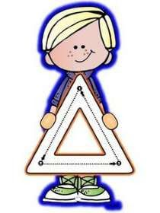

**2.- Remarca los triángulos y colorea**

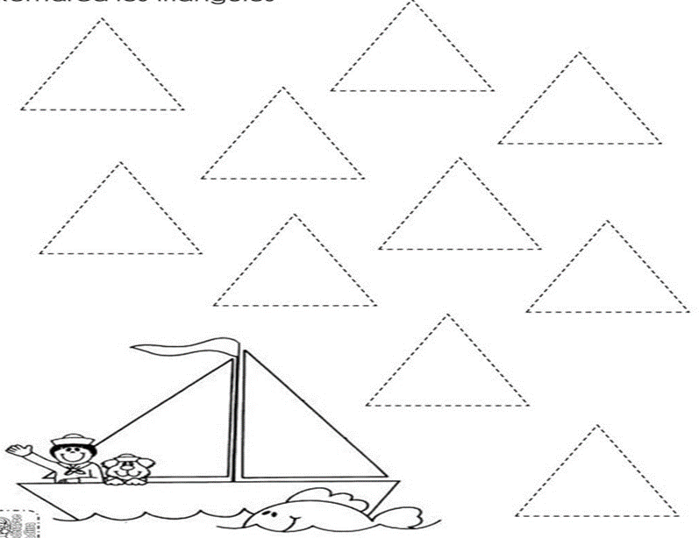

**3.-Dibuja cosas que incluyan los triángulos Ej: un helado**

|  |
| --- |
|  |



Marca con una X la alternativa correcta.

|  |  |
| --- | --- |
| La figura geometricad trabajada hoy fue:  a)  b)  c) | Dibuja un elemento que tenga forma de : |

**Pensamiento Matemático 29**° semana (Del 19 al 23 de octubre del 2020)

**Educadora:** María Eugenia Andrade Holuigue/ **Margarita González Reyes**

**Nivel:** Prekinder

**Nombre del Alumno: …………………….……………………...…………….Fecha: Miércoles 21 de Octubre del 2020**

**ÁMBITO:** INTERACCIÓN Y COMPRENSIÓN DEL ENTORNO.

**NÚCLEO:** PENSAMIENTO MATEMÁTICO

**HABILIDAD: CONOCIMIENTO, IDENTIFICAR**

**I.- Objetivo de Aprendizaje:**

**OA :. 10.- Identificar atributos de figuras 2D y 3D, tales como: forma, cantidad de lados, vértices, caras,**

**que observa en forma directa o a través de TICs.**

**II.- Contenido**: Figuras Geométricas

**III.- Objetivo de la clase: identificar figura geométrica (triangulo) y asociar a la vida cotidiana.**

**IV.- Indicadores de logro:**

* Reconoce figura geométrica
* Identifica colores

**V.- Indicaciones generales:** Papitos: Para esta actividad necesitaras:

* Colocar el nombre del estudiante
* Lápiz de mina, lápices de colores
* Leer las instrucciones al niño/a
* Monitorear y orientar el trabajo
* Entregar actividad realiza en próxima entrega de material

**VI.- Actividad a desarrollar:** Los estudiantes deberán identificar la figura geométrica de 2d circulo. Sé da a conocer la definición de esta.

En la primera actividad deberá realizar con su dedo el triángulo para luego marcarlo con lapice de colores. Luego deberán marcar con x todos las imágenes que aparezcan con forma de triángulos además de contar la cantidad de esta y escribirla en el circulo. En la tercera actividad deberán colorear los triángulos de la imagen.

Finalmente realizaran el ticket de salida respondiendo la actividad solicitada.

**VII.- Retroalimentación:**

La retroalimentación se realizará cada vez que se envíe la actividad vía wasap o correo electrónico

La actividad que realizaron hoy, está basada en reconocer las figuras geométricas en particularidad el TRIANGULO y como lo encontramos en nuestro entorno.

**¡Felicitaciones, por el trabajo realizado!**

**VIII.- Envío:**

Fecha de entrega por el docente: **martes 13 de octubre del 2020**

Fecha de recepción presencial: **martes 27 de octubre del 2020 (cuando se retire material nuevo)**

Una vez finalizada la actividad enviar fotos o videos durante la actividad al WhatsApp

[maría.andrade@colegio-reneschneider.cl](mailto:maría.andrade@colegio-reneschneider.cl), [margarita.gonzalez@colegio-reneschneider.cl](mailto:margarita.gonzalez@colegio-reneschneider.cl)

Retornar las actividades al colegio para revisión, cuando concurra a buscar el siguiente material para trabajar en el hogar.



Hoy trabajaremos en figuras geométricas… vamos a reconocer el

Entrada

Repasa con tu dedo la forma del triángulo, luego márcala con un lápiz de color

Figura geométrica de tres lados y tres ángulos.

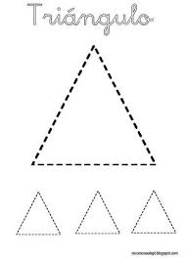

**2.-Marca los triángulos. Cuenta y escribe cuantos encontraste.**

¿Cuántos encontraste?

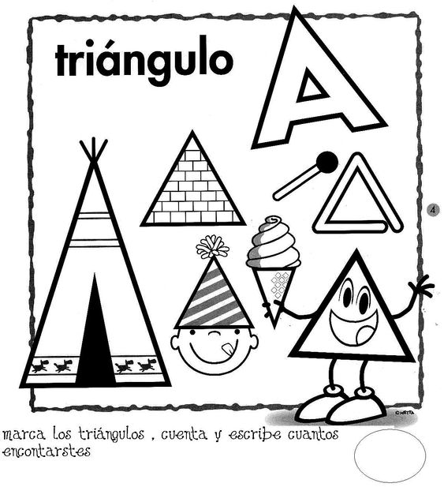

**3.-Colorea todos los objetos que tienen la misma forma que el triángulo.**

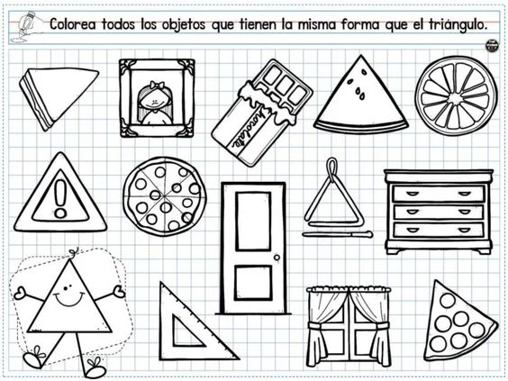



Marca con una X la alternativa correcta.

|  |  |
| --- | --- |
| La figura geometricad trabajada hoy fue:  a)  b)  c) | Que objeto se parece a un : |

**Educadora:** María Eugenia Andrade Holuigue

**Nivel:** Prekinder

**Nombre del Alumno: …………………….……………………...…Fecha: viernes 23 de Octubre del 2020**

**Ámbito:** Interacción y comprensión del entorno.

**Núcleo:** Pensamiento matemático

**Habilidad: CONOCIMIENTO, IDENTIFICAR**

**I.- Objetivo de Aprendizaje**

**10.** Identificar atributos de figuras 2D y 3D, tales como: forma, cantidad de lados, vértices, caras, que observa en forma directa o a través de TICs.

**II.- Contenido:** crear con figuras geométricas.

**III.- Objetivo de la clase:**  ordenar diversos elementos utilizando un criterio común la forma y como al moverlas formo otras nuevas figuras. Mediante ésta, el **niño** organiza el mundo según semejanzas, establece relaciones entre el todo.

**IV.- Indicaciones generales**

* Se estable un lugar cómodo y adecuado para realizar la actividad, con todos los materiales.
* Activar conocimientos previos ¿conoces el cuadrado? ¿Dónde hay alguno en tu entorno?
* Invitar al niño a jugar con el TABLET
* En familia podrían jugar a reconocer diferentes figuras que aparecen en cada etapa de la creación con el TANGRAMA en su Tablet. Se les muestra otras figuras y se les da su nombre “un cuadrado-cinco triángulos- un romboide”
* Deberán armar las figuras a partir de varias figuras entre ellos los triangulos.
* Cada figura aparece de una forma y deberá ser girada o corrida para ponerlas sobre el modelo que plantea cada juego.
* Las figuras se irán armando .de lo mas simple a lo más complejo, en cada uno de las fases de aprendizaje
* Se podrá repetir las veces que el alumno se motive. Tiempo max . 30 min.,
* El adulto podrá ayudar al alumno a ir armando cada figura que aparezca en la pantalla y preguntando ¿Cuál es el triangulo?¿cuantos lados tiene?.
* Felicitar por cada una de sus intervenciones del alumno con “Que bien” ,“Tú sabes”, ”Que bien trabajas”
* Cada página deberá llevar su nombre y en la fecha de su realización.

**V.- Actividad a desarrollar:** Jugar con su Tablet  armar las diferentes imágenes, al girar cada figura hasta que calce con el modelo ya marcado., formando figuras a partir de siete piezas, ordenado su posición hasta copiar el modelo. Responder preguntas.

**Tablet ”tangranimal”**

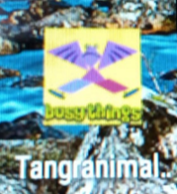  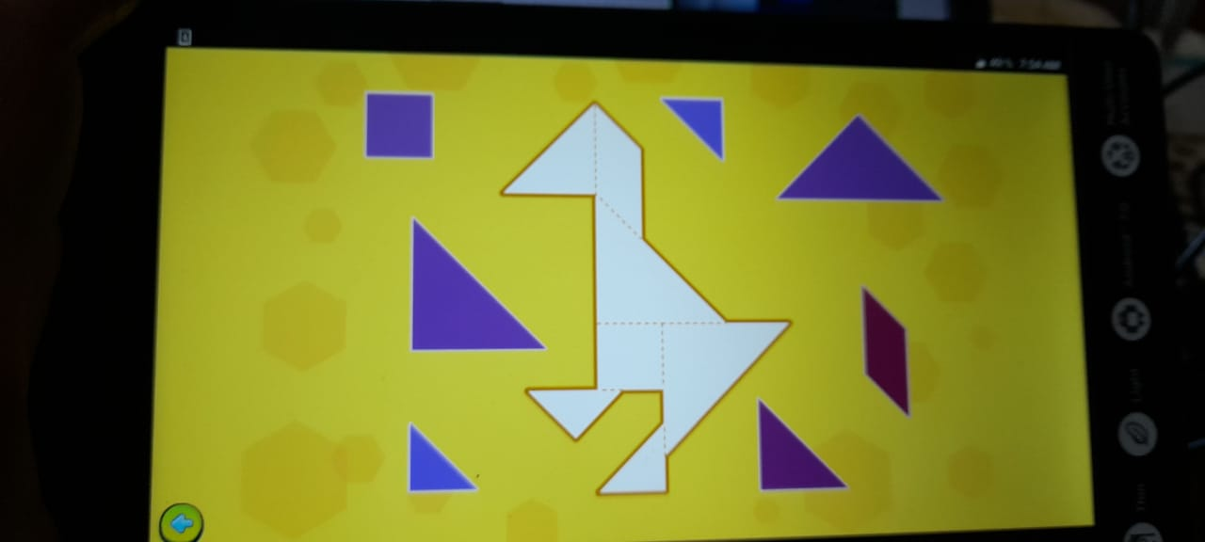 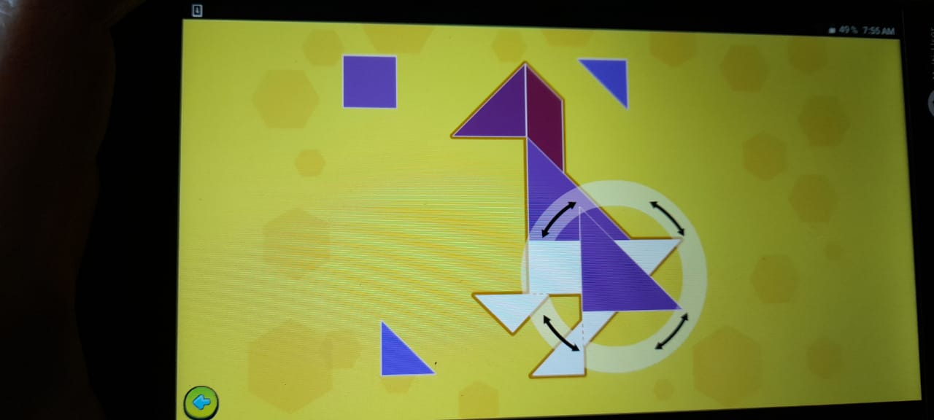

**VI.- Retroalimentación**

La retroalimentación se realizará cada vez que se envíe la actividad vía wasap o correo electrónico

La actividad de hoy, está basada en, reconocer figuras geométricas que al moverlas se arman diferentes figuras

**¡Felicitaciones, por el trabajo realizado!**

**VII.- Envío:**

Fecha de entrega por el docente: martes 13 de Octubre del 2020

Fecha de recepción presencial: martes 27 de Octubre del 2020 (cuando se retire material nuevo)

Una vez finalizada la actividad enviar fotos o videos durante la actividad al WhatsApp. o al correo

maría.andrade@colegio-reneschneider.cl..

Retornar las actividad al colegio para revisión, cuando concurra a buscar el siguiente material para trabajar en el hogar.

**Ticket de salida.**

**1.-** **¿Qué figura tienen triángulos para armar ?** (marca las figuras correctas con una X)

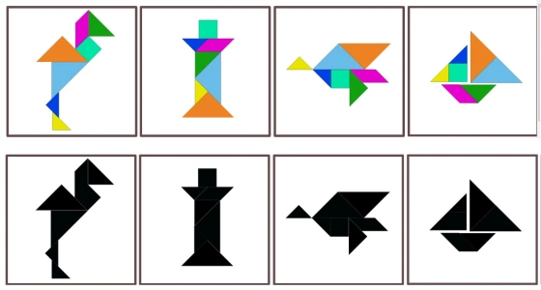 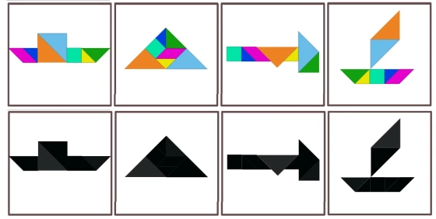

**A B**